中铁大桥局集团有限公司
编号：HWZQ-4-ZDS-2026-

新建合肥至武汉高速铁路湖北段
航空渠框架桥

1#XGT6015A-8S塔式起重机拆除作业指导书

单 位： 中铁大桥局集团有限公司
新建合武高铁湖北段HWZQ-4标项目经理部
编 制：
审 核：
批 准：

2026年 月 日发布 2026年 月 日实施

目录
1. 适用范围 5
2. 作业准备 5
2.1. 内业技术准备 6
2.2. 外业准备 6
3. 技术要求 6
4. 施工程序与工艺流程 7
5. 施工要求 7
5.1. 主要设备选型 7
5.2. 塔式起重机拆除具体步骤 20
6. 劳动组织 35
7. 材料要求 35
8. 设备机具配置 35
9. 质量控制及检验 36
9.1. 验收标准 36
9.2. 验收程序 40
9.3. 塔式起重机拆除前的准备工作 41
9.4. 检查内容 42
10. 安全及环保要求 45
10.1. 安全要求 45
10.2. 环保要求 45
11. 风险源辨识及应急处置措施 46
12. 应急预案 51
12.1. 应急组织机构及职责 51
12.2. 应急响应程序 53
12.3. 应急救援通信和应急物资设备储备 54
12.4. 应急处置方案 56
13. 特种作业管理及安拆人员证件 62

航空渠框架桥
1#XGT6015A-8S塔式起重机拆除作业指导书

适用范围
本方作业指导书适用于新建合肥至武汉高速铁路（湖北段）站前工程HWZQ-4标段航空渠框架桥1#XGT6015A-8S塔式起重机拆除施工。

作业准备
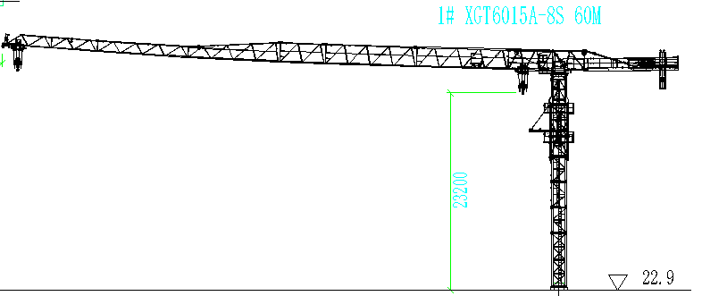
图 2-1 塔吊立面布置图
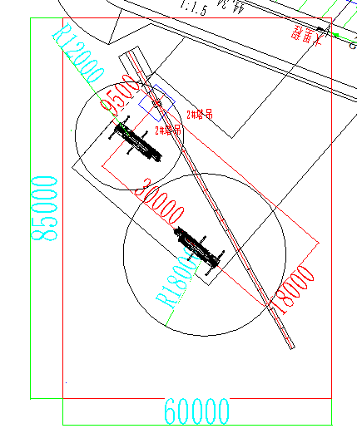
图 2-2 塔吊平面布置图
XGT6015A-8S塔吊为徐工集团徐州建机工程机械有限公司生产的塔式起重机，由基础节、标准节、爬升架、特殊节、回转总成、平衡臂、起重臂等组成，采用25t汽车吊拆除。XGT6015A-8S塔机臂长60m时，在60m范围内最大额定起重量为8t（4倍率），60m臂端起重量1.5t（2倍率）。1#墩塔机起重臂长60m，拆除高度为23.2m(1个基础节+5个标准节)，降节后最终拆除高度12m(1个基础节+1个标准节)。无附着设置。

内业技术准备
（1）根据审批的施工方案，编制作业指导书，并在开工前组织技术人员认真学习实施性施工组织设计、施工方案、阅读、审核施工图纸，澄清有关技术问题，熟悉规范和技术标准。制定施工安全保证措施，提出应急预案。对施工人员进行技术交底，对参加施工人员进行上岗前培训，考核合格后持证上岗。
（2）技术人员熟悉施工规范和技术标准。
（3）编制施工作业指导书，在施工前，组织全体施工人员进行技术交底工作，针对施工过程主要技术要求、质量标准、质量目标提出具体要求，并对各类施工人员等进行岗前安全培训。

外业准备
（1）机械设备准备：组织机械设备进场拆除，并验收合格。
（2）清理施工范围内障碍物。
（3）现场用水、用电满足施工要求。

技术要求
本方案的技术保证条件主要有：
（1）对拆除的起吊构件的重量、幅度进行详细的核算；
（2）对退场设备进行退场检验，对地基进行验收，确保设备性能及施工条件可靠；
（3）模拟现场的实际作业情况，保证拆除场地空间足够，避免吊装过程中的干涉；
（4）合理安排拆除工序，协调好场地堆放及构件倒运顺序；
（5）加强技术交底，确保作业过程安全。

施工程序与工艺流程
降低标准节→拆除平衡臂配重（留2块3.2t配重）→拆卸起重臂→拆卸剩余配重→拆除平衡臂→拆卸起重臂根节→拆卸回转总成→拆卸特殊节→拆卸爬升架及塔身节

施工要求

主要设备选型

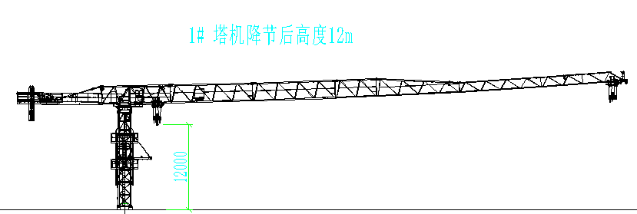
辅助起重设备选型
图 5.1-1 汽车吊站位立面及平面站位图
根据现场实际，1#墩塔吊拆除时，为确保塔吊能自由旋转，起重臂及吊钩、平衡重等部件的高度必须在桥面以上。拆除配重、起重臂、平衡臂时，需将配重、起重臂、平衡臂旋转至马路方向汽车吊站位处。1#墩塔式起重机拆除作业时，设置60m×85m的警戒线，详见汽车吊平面站位图。
1、拆除最大重量及高度
1#塔拆除高度23.2m（1个基础节+5个标准节）,降节后汽车吊拆除高度12m(1个基础节+1个标准节)。根据徐工XGT6015A-8S说明书P4-5页，当塔身高度为12m（1个基础节+1个标准节）时，最高拆除构件为起重臂，其最大吊装高度为24.7m。在上部结构形式、爬升架安装位置及拆除工艺与说明书基准工况一致的前提下，现场最高拆除构件为起重臂，最大吊装高度为24.7+1.2=25.9m。
根据徐工XGT6015A-8S说明书P4-5页，当拆除高度为12m（1个基础节+1个标准节）时，各主要部件吊装重量及高度如下表：
表5.1-1 实际各主要部件吊装重量及高度表
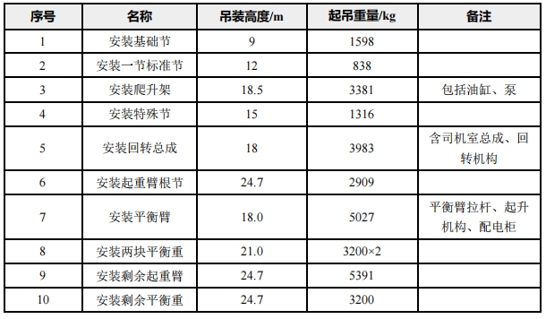
根据徐工XGT6015A-8S说明书P4-5页，当塔身拆除高度为12m（1个基础节+1个标准节）时，最高拆除部件为平衡重，拆除高度为24.7m，重量3.2t；最重拆除部件是爬升架单元总成，重量为3.881t（3.381t+0.5t）。
2、起重设备选型
根据实际最大拆除高度25.9m，既要保证塔吊部件重量小于汽车吊吊重性能80%，又要满足安装高度条件，采用25t汽车吊进行拆除，各部件吊装参数分析如下表所示。
表5.1-2 实际各主要部件吊装重量及高度表
序号 | 塔机部件安装参数 |  |  |  | 汽车吊吊装参数 |  |  |  | （构件重量+吊索具）/吊重力 | 卸扣规格（ t） | 安装分析
序号 | 部件  名称 | 部件重量（T） | 吊装半径(m) | 吊装高度(m) | 主臂  半径  (m) | 吊装能力(t) | 钩头允许最大高度（m） | 吊装所用钢丝绳直径（mm） | （构件重量+吊索具）/吊重力 | 卸扣规格（ t） | 安装分析
1 | 基础节 | 2.098 | 12 | 10.2 | 35.3 | 6.4 | 32 | 18 | 40.59% | 5 | 满足
2 | 标准节 | 1.338 | 12 | 13.2 | 35.3 | 6.4 | 32 | 18 | 28.72% | 5 | 满足
3 | 爬升架单元总成 | 3.881 | 12 | 19.7 | 35.3 | 6.4 | 32 | 18 | 68.45% | 5 | 满足
4 | 特殊节 | 1.816 | 12 | 16.2 | 35.3 | 6.4 | 32 | 18 | 36.19% | 5 | 满足
5 | 回转  上支座 | 2.242 | 12 | 19.2 | 35.3 | 6.4 | 32 | 18 | 42.84% | 5 | 满足
6 | 回转  下支座 | 2.242 | 12 | 19.2 | 35.3 | 6.4 | 32 | 18 | 42.84% | 5 | 满足
7 | 起重臂臂根节 | 3.409 | 12 | 25.9 | 35.3 | 6.4 | 32 | 18 | 61.08% | 5 | 满足
8 | 平衡臂 | 1.967 | 12 | 19.2 | 35.3 | 6.4 | 32 | 18 | 38.55% | 5 | 满足
9 | 起升机构 | 3.56 | 12 | 19.2 | 35.3 | 6.4 | 32 | 18 | 63.44% | 5 | 满足
10 | 最不利工况起重臂 | 2.575 | 18 | 25.9 | 33.5 | 3.9 | 27 | 18 | 66.03% | 5 | 满足
11 | 最重一块平衡重 | 3.7 | 12 | 25.9 | 35.3 | 6.4 | 32 | 18 | 65.63% | 5 | 满足
综合所述，25t汽车吊吊装，吊装时起吊吊幅为12m，其主臂长度为35.3m，额定重量6.4t，起升高度约33.1m；吊装起重臂时起吊吊幅为18m，其主臂长度为35.3m，额定重量3.4t，起升高度约29.9m；满足吊装要求。
备注：吊索具约0.5t，计算时实际最大吊装重量按4.381t（3.881t+0.5t）计算，负载率68.45%（4.3811t÷6.4t）。

表 5.1-3 25t汽车吊起重性能表
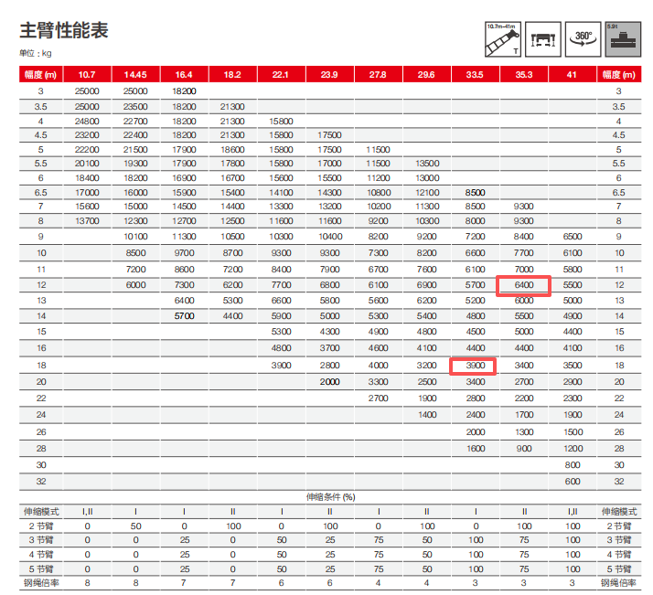
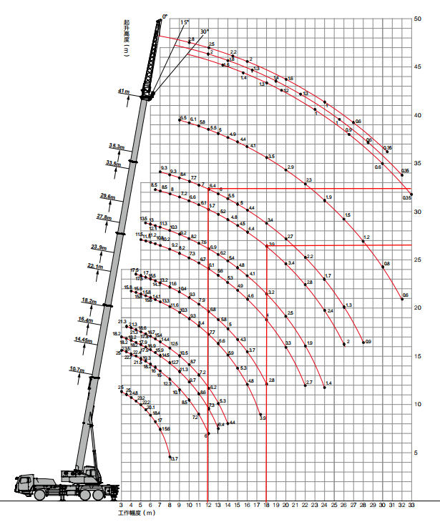
图 5.1-2 25吨汽车吊起重性能曲线图

起重量的验算
选择最不利工况，吊装爬升架单元总成时最大吊重4.381t（3.881t+0.5t），汽车吊吊装半径12m，臂长35.3m。
计算依据：
1、《建筑结构荷载规范》GB 50009-2012
2、《建筑结构可靠性设计统一标准》GB50068-2018
3、《建筑地基基础设计规范》GB50007-2011
4、三一厂家STC800C5-8型号汽车起重机说明书
25t汽车吊吊装最大件为爬升架单元总成3.881t，25t汽车吊自重32.8吨，配重5.9t。
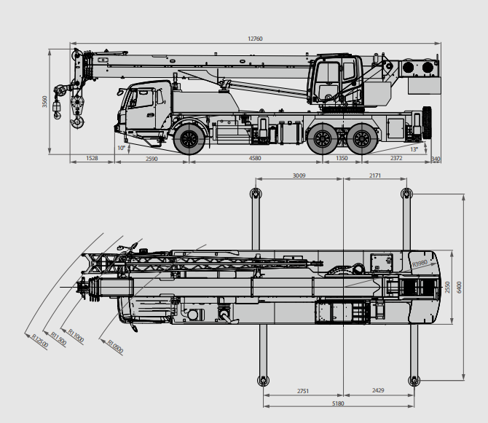
图 5.1-3 25t汽车吊外形尺寸
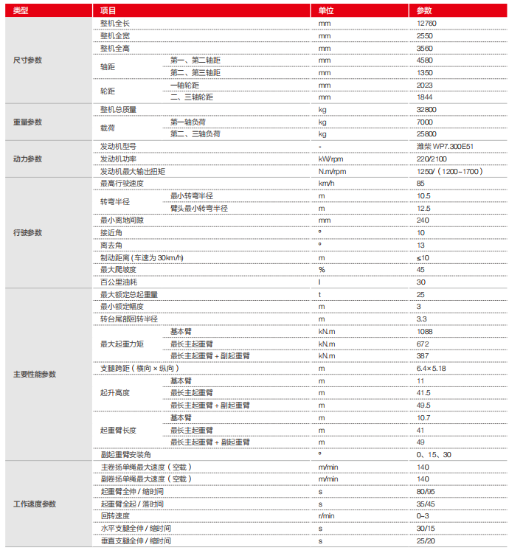
图 5.1-4 25t汽车吊主要技术参数
采用极限状态法计算汽车吊地基承载力P：
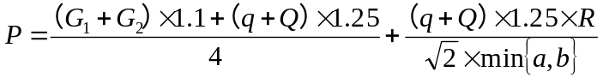
其中：G1为汽车吊自重（32.8t）;
G2为配重（5.9t）;
q为吊索具重量（0.5t）;
Q为起升载荷（3.881t）;
R为吊装幅度（12m）;
a为汽车吊支腿横向跨距6.4m、b为汽车吊支腿纵向跨距5.18m；
经计算

地基基础验算
1、地基参数
单根支腿受力面积Ad1(m2) | 4 | 地基土类型 | 粉质黏土
地基承载力特征值fak(kPa) | 120 | 路基箱（㎡） | 2m×2m
汽车吊支腿下垫路基箱，路基箱尺寸为2×2m，根据现场实际情况，现场原状土为粉质黏土。
单个支腿传至路基箱顶面的轴向力标准值为：
N'=9.8×P=9.8×20.98t=205.604kN
单个支腿垫板对粉质粘土顶面的平均压力：
p=(N'+G)/S=(205.604+2×2×0.2×24)/4=56.201kPa
航空渠框架桥1#塔机汽车吊站位处，原状土基层为粉质黏土,地基承载力特征值fak=120kpa>56.201kPa，满足要求。

吊装吊索具验算
1、钢丝绳选型
根据起吊重量选择相对应的钢丝绳，选择采用6×19W+IWR-18-1870钢丝绳。
钢丝绳最小破断拉力按《重要用途钢丝绳》公式计算：
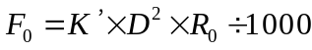
式中：
F0 | ——钢丝绳最小破断拉力，单位为kN；
D | ——钢丝绳公称直径，单位为mm；
R0 | ——钢丝绳公称抗拉强度，取1870MPa；
K’ | ——钢丝绳的最小破断拉力系数，6×19W+IWR钢丝绳取0.356。
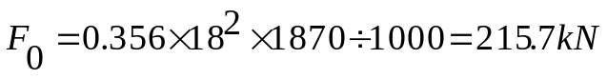
同时查询钢丝绳性能参数表，最小破断力为216kN。根据计算和查询结果按215.7kN取值计算。
表5.1-4 6×19W+IWR钢丝绳性能参数表
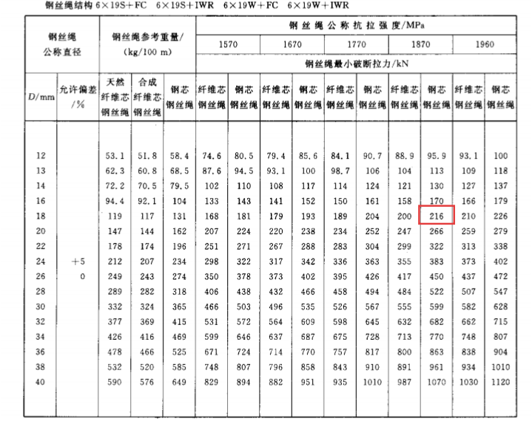
有对称分布的与垂直方向具有相同角度的单肢吊索组成的多肢吊索的工作荷载按《一般用途钢丝绳吊索特性和技术条件》公式计算：
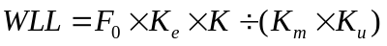
式中：
WLL | ——吊索额定工作荷载，单位为t；
F0 | ——钢丝绳最小破断拉力，单位为kN；
Ke | ——接头形式效能近似系数，压制接头取0.9，插编接头取0.75；
K | ——肢的数量与垂直方向角度的相关系数，两肢吊索取1.4，3～4肢吊索取2.1；
Ku | ——安全系数，取6；
Km | ——质量与力的转换系数，取值为9.80665。
四肢吊索额定工作荷载:
两肢吊索额定工作荷载:
- 采用四点吊的塔式起重机主要部件中最大重量为爬升架单元总成，最大重量约4.381（3.881+0.5t），钢丝绳与平衡臂吊点成60°夹角，以平衡臂顶部四个销轴孔作为吊装孔，钢丝绳采用压制接头。
按《一般用途钢丝绳吊索特性和技术条件》中有对称分布的与垂直方向具有相同角度的单肢吊索组成的多肢吊索的工作荷载公式可知：
每根钢丝绳实际拉力：
式中：
WLL₁ | ——吊索实际最大工作荷载，单位为t；
F₁ | ——钢丝绳拉力，单位为kN；
Ke | ——接头形式效能近似系数，压制接头取0.9，插编接头取0.75；
K | ——肢的数量与垂直方向角度的相关系数，两肢吊索取1.4，3～4肢吊索取2.1；
Ku | ——安全系数，取6；
Km | ——质量与力的转换系数，取值为9.80665。
（2）采用两点吊的塔式起重机主要部件中最大重量为平衡重，平衡重最大重量约3.7t（3.2+0.5t），钢丝绳与平衡重成60°夹角，平衡重吊装采用两点吊，在平衡重上设置2个吊点，钢丝绳采用压制接头。
每根钢丝绳拉力：
式中：
WLL₁ | ——吊索实际最大工作荷载，单位为t；
F₁ | ——钢丝绳拉力，单位为kN；
Ke | ——接头形式效能近似系数，压制接头取0.9，插编接头取0.75；
K | ——肢的数量与垂直方向角度的相关系数，两肢吊索取1.4，3～4肢吊索取2.1；
Ku | ——安全系数，取6；
Km | ——质量与力的转换系数，取值为9.80665。
经计算，采用6×19W+IWR-18-1870钢丝绳可满足要求。
2、卸扣选型：
卸扣根据《一般起重用D形和弓形锻造卸扣》（GB/T25854-2010）的规定选用。
表5.1-5 D形卸扣尺寸
极限工作荷载WLL |  |  | dª  max | D^{b}  max | e^{c}  max | S^{d}  min | W^{b}  min
4级 | 6级 | 8级
t |  |  | mm
3.2 | 5 | 6.3 | 25 | 28 | 61.8 | 56 | 28
4 | 6.3 | 8 | 28 | 31.5 | 69.3 | 63 | 31.5
5 | 8 | 10 | 31.5 | 35.5 | 78.1 | 71 | 35.5
6.3 | 10 | 12.5 | 35.5 | 40 | 88 | 80 | 40
8 | 12.5 | 16 | 40 | 45 | 99 | 90 | 45
10 | 16 | 20 | 45 | 50 | 110 | 100 | 50
12.5 | 20 | 25 | 50 | 56 | 123.2 | 112 | 56
16 | 25 | 32 | 56 | 63 | 138.6 | 125 | 63
20 | 32 | 40 | 63 | 71 | 156.2 | 140 | 71
25 | 40 | 50 | 71 | 80 | 178 | 160 | 80
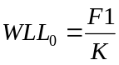根据《建筑施工起重吊装工程安全技术规范》，取K=6满足要求。
四点吊的塔式起重机最重部件为爬升架单元总成重量约3.881t，钢丝绳连接卸扣工作荷载：
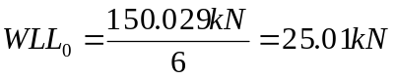，选用卸扣GB/T25854-6-DW5。
两点吊的塔式起重机主要部件为平衡重，平衡重最大重量约3.2t，钢丝绳连接卸扣工作荷载：
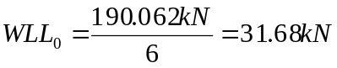，选用卸扣GB/T25854-6-DW5。
根据塔式起重机基础设计参数及塔式起重机主要部件重量及吊装高度，确定安拆过程中所需的最大吊重、最大钢丝绳夹角，结合施工现场实际情况，确定起重钢丝绳型号。钢丝绳及卸扣选型见下表。
表 5.1-6 钢丝绳选型表
序号 | 工机具名称 | 规格型号 | 单位 | 数量 | 备注
1 | 钢丝绳吊索 | 6×19W+IWR-18-1870 | 根 | 4 | 6m/根
1 | 钢丝绳吊索 | 6×19W+IWR-18-1870 | 根 | 2 | 4m/根
2 | 卸扣 | GB/T 25854-6-DW5 | 个 | 4

塔式起重机拆除具体步骤

降节
1、降节前的准备
（1）按液压泵站要求给其油箱加油；
（2）清理好降节时下方摆放标准节的场地；
（3）使降节过程所用时间最短；
（4）放松电缆长度略大于总的降节高度，并紧固好电缆；
（5）将起重臂旋转至爬升架前方（顶升油缸正好位于平衡臂下方）；
（6）在引进平台上准备好引进滚轮。
2、降节前塔机的配平
（1）塔机配平前，必须先将载重小车运行到配平位置，并吊起一节标准节，然后拆除基础节四个支脚与标准节的连接螺栓；
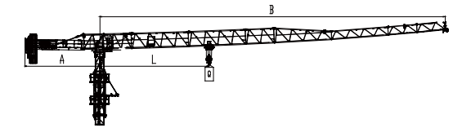
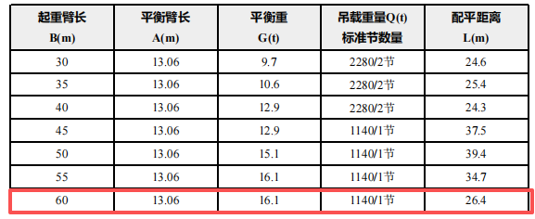
图 5.2-1 理论配平数据
（2）将液压顶升系统操纵杆推至“顶升方向”，使爬升架顶升至过渡节支脚刚刚脱离塔身的主弦杆的位置；
（3）检验过渡节与标准节相连的支脚与塔身主弦杆是否在一条垂直线上，并观察爬升架上8个导轮与塔身主弦杆间隙是否基本相同，以检查塔机是否平衡，若不平衡，则调整载重小车的配平位置，直至平衡，使得塔机上部重心落在顶升油缸梁的位置上；
（4）记录载重小车的配平位置，也可用布条系在该处的斜腹杆上作为标志以便拆卸时用，但要注意，这个标志的位置随起重臂长度不同而改变；
（5）操纵液压系统使爬升架下降，连接好过渡节和塔身标准节间的连接销轴。
3、降节作业
将起重臂回转到引进方向(爬升架中有开口的一侧)，使回转制动器处于制动状态，载重小车停在配平位置(与立塔顶升加节时载重小车的配平位置一致)；
拆掉最上面塔身标准节与下支座的连接螺栓，伸长顶升油缸，将顶升横梁顶在从上往下数第三个踏步的槽内，插好安全轴，继续伸长顶升油缸，将引进小车引入爬升架内标准节正上方，并保证安全可靠；然后拆掉最上面的塔身标准节与下一节标准节的连接螺栓；
继续顶升直至两个标准节完全分离，使用引进机构将已拆除的标准节推到套架外侧(推出时且不可用力过猛，以免标准节冲出引进梁而倾翻，造成事故)；
液压缸一个行程完成后，使用撑杆将塔机临时支撑，然后继续收缩油缸，待顶升横梁脱离塔身踏步后，使用水平辅助油缸将油缸及顶升横梁外摆，伸出油缸直至顶升横梁可靠挂在下方的塔身踏步上；
然后使撑杆离开塔身踏步，继续收缩油缸，直至下支座降落至标准节，使用螺栓连接标准节和下支座；
开动变幅小车，将标准节吊至地面；
重复上述动作，将塔身标准节依次拆下。
（1）将起重臂回转到标准节的引进方向（即爬升架中有开口的一侧），使回转制动器处于制动状态，载重小车停在配平位置（即与安装塔机中顶升加节时载重小车的配平位置一致）；
（2）拆掉最上面塔身标准节与过渡节的连接螺栓，伸长顶升油缸，将顶升横梁顶在从上往下数第三个踏步的槽内，插好防脱销，稍稍向上顶升，将引进轮按规定方向放至标准节下方，并保证安全可靠；然后拆掉最上面的塔身标准节与下一节标准节的连接螺栓；
（3）继续顶升至最上面标准节与下方标准节离开，把标准节推出引进横梁并支稳(推出时且不可用力过猛，以免标准节冲出引进梁而倾翻，造成事故)；
（4）拨开活动爬爪，回缩油缸，让活动爬爪躲过距它最近的一对踏步后，复位放平，继续下降至活动爬爪支撑在下一对踏步上并支承住上部结构后，退出防脱销，再回缩油缸至顶升横梁从踏步上移开；
（5）伸出油缸，将顶升横梁顶在下一对踏步上，插好防脱销，稍微顶升至爬爪翻转时能躲过原来支承的踏步后停止，拨开爬爪，回缩油缸，至下一标准节与特殊节相接触时为止，若连接头连接孔错位，可用随机爬升架调节工具调节到位(严禁用载重小车调位或打回转调整)；
（6）将过渡节与塔身标准节之间用高强螺栓紧固牢，用小车吊钩将标准节吊至地面；
（7）重复上述动作，将塔身标准节依次拆下，并堆放好；
（8）塔身降至1节标准节和1节基础节（12m）。

拆除配重
（1）60m起重臂长度拆除的平衡重总重为16.1t。分别为4块3.2t，1块2.3t、1块1t。先拆除2块3.2t、1块2.3t和1块1t的平衡重，25t汽车吊主臂长35.3m，吊幅为12m，起重能力为6.4t>3.2t，25t汽车吊起重性能满足要求。
表 5.2-1塔吊平衡重量表
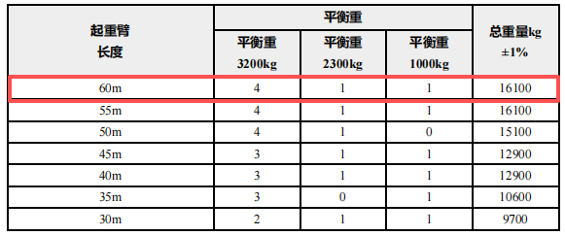
（2）配重块吊装采用两点吊，以配重部顶部预埋的2个吊耳板作为吊装孔，采用2根6×19W+IWR-18-1870的钢丝绳配套GB/T 25854-6-DW5卸扣进行起吊，25t汽车吊站位图如下。
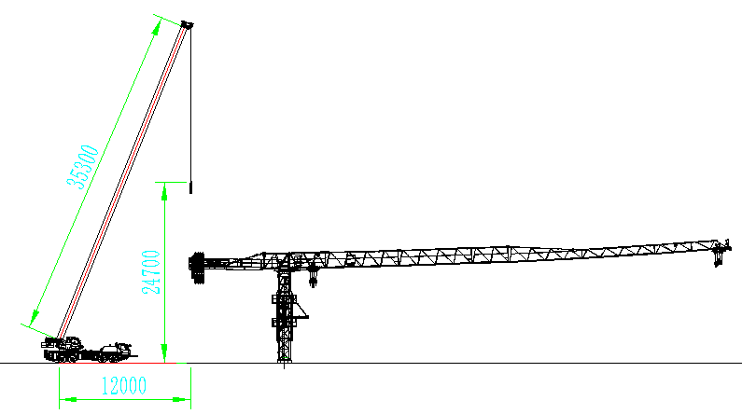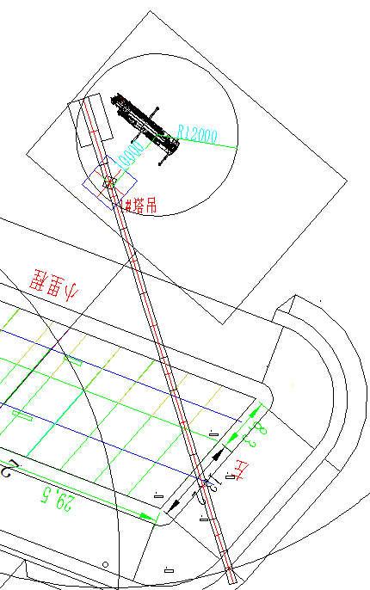
图 5.2-2 XGT6015A-8S平衡重拆除示意图
（3）作业人员在地面上先将钢丝绳一端挂在汽车吊吊钩上，另一端与卸扣连接，启动汽车吊，将卸扣缓慢提升至平衡重上方时，缓慢放松吊钩，作业人员通过平衡臂走道走行至平衡臂尾部，将安全带系挂在平衡臂横杆上，再将卸扣与平衡重吊耳通过销轴连接，打开平衡臂尾部的挡杆。汽车吊起升吊钩，将平衡重竖直起吊一定高度后，解除平衡重孔的销轴，汽车吊将平衡重沿平衡臂尾部槽口缓慢向外移出平衡臂，将平衡重下放至地面，作业人员在地面上解除卸扣与平衡重吊耳的连接。

拆除起重臂总成
表 5.2-2 起重臂尺寸及重量表
序号 | 吊装单元名称 | 数量 | 长（m） | 宽（m） | 高（m） | 单件重量（T）
1 | 起重臂臂节② | 1 | 10.3 | 1.2 | 2.3 | 1.567
2 | 起重臂臂节③ | 1 | 10.3 | 1.2 | 2.3 | 1.443
3 | 起重臂臂节④ | 1 | 5.3 | 1.2 | 2.3 | 0.533
4 | 起重臂臂节⑤ | 1 | 10.3 | 1.2 | 2.3 | 0.79
5 | 起重臂臂节⑥ | 1 | 10.3 | 1.2 | 2.3 | 0.703
6 | 起重臂臂节⑦ | 1 | 5.3 | 1.2 | 2.3 | 0.231
7 | 起重臂臂节⑧ | 2 | 5.3 | 1.2 | 2.3 | 0.218
8 | 臂头 | 1 | 1.5 | 1.2 | 2.3 | 0.133
（1）放下吊钩至地面，拆除起重钢丝绳与起重臂前端上的防扭装置连接，开动起升机构，回收全部钢丝绳；
（2）起重臂②-④采用分节拆除，起重臂⑤-⑧采用整体吊装,吊装起重臂臂节②，1#塔式起重机吊距为12m，25t汽车吊起重能力为6.4t>臂节②1.567t和臂节③1.443t，吊装剩余起重臂时，吊距为18m，25t汽车吊起重性能满足要求。
（3）起重臂总成吊装采用两点吊，以起重臂顶部预埋的2个吊耳板作为吊装孔，10m起重臂臂长采用2根6m 18-6×19W+IWR-1870的钢丝绳配套GB/T 25854-6-DW5卸扣进行起吊，5m起重臂臂长采用2根4m 18-6×19W+IWR-1870的钢丝绳配套GB/T 25854-6-DW5卸扣进行起吊，25t汽车吊站位图如下：
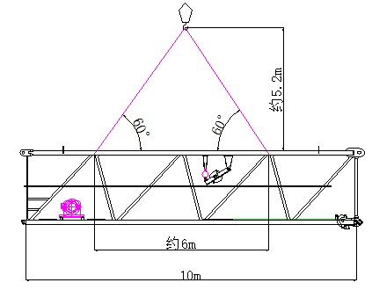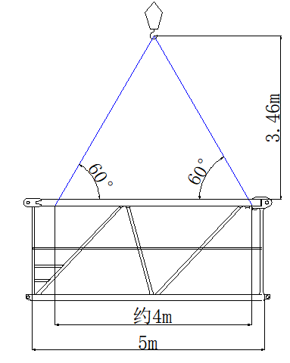
图5.2-3 10m起重臂吊装示意图 5m起重臂吊装示意图
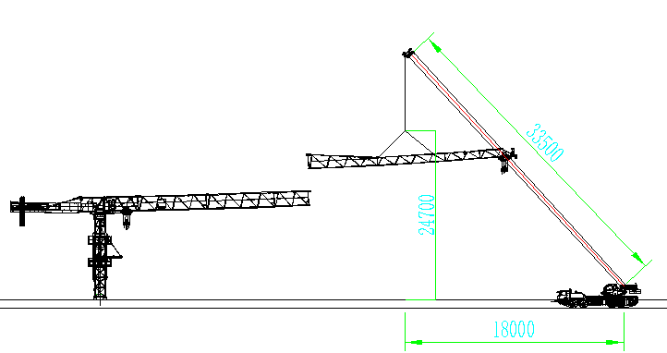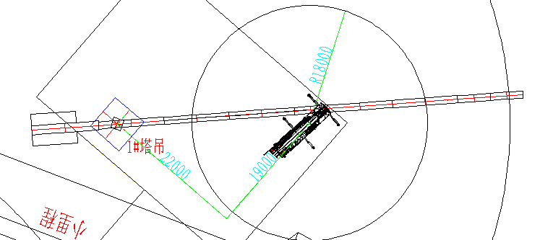
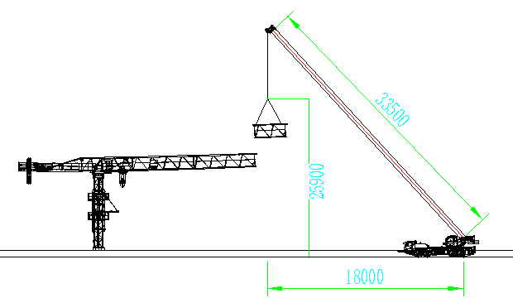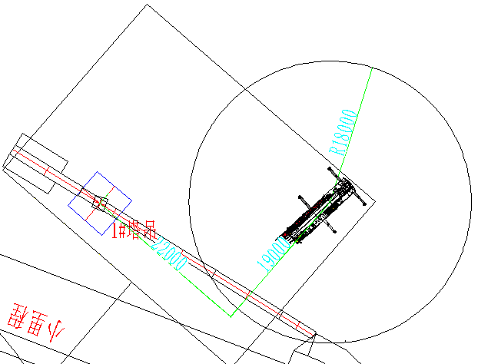
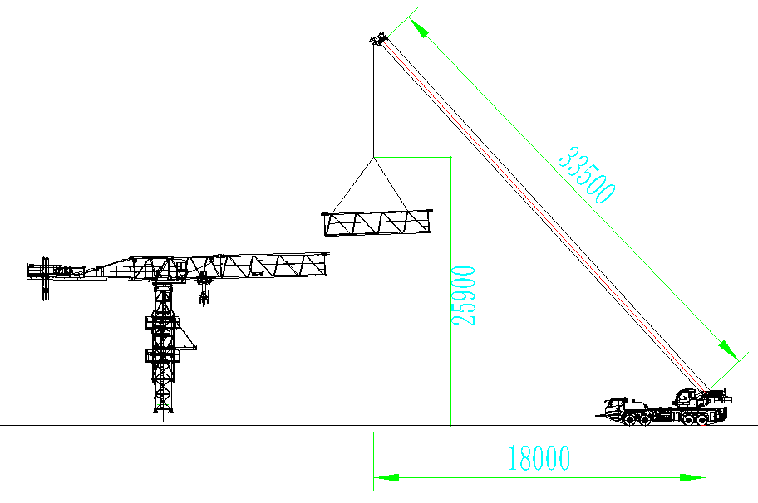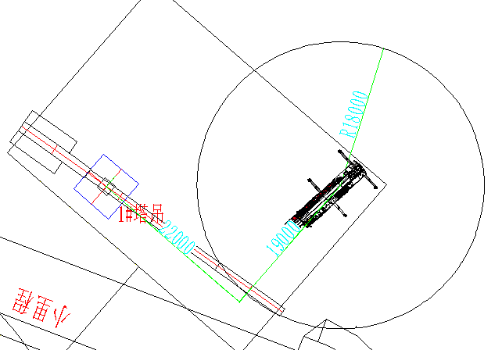
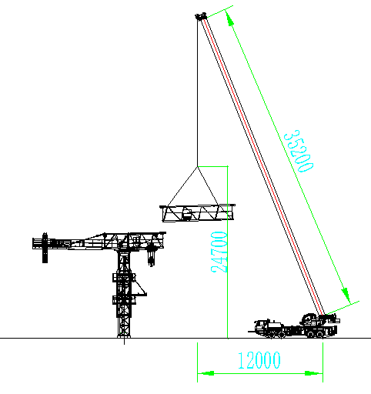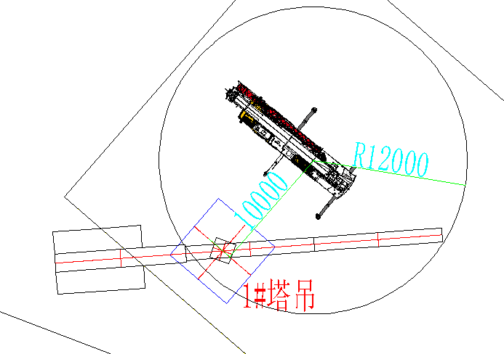
图 5.2-4 起重臂总成拆除示意图
（4）作业人员在地面上先将钢丝绳一端挂在汽车吊吊钩上，启动汽车吊，将钢丝绳缓慢提升至起重臂上方时，作业人员通过爬梯爬至回转塔身平台上，将安全带交替系挂在起重臂安全绳上，沿下弦杆走行至起重臂吊点位置处。汽车吊放松吊钩，将另一端钢丝绳与起重臂腹杆节点捆绑连接，采用卸扣固定，同时在起重臂腹杆上栓好2根溜绳。作业人员沿下弦杆走行至起重臂臂节一处，汽车吊轻轻将起重臂往上抬，拆除起重臂和起重臂之间的连接销轴，汽车吊起升吊钩，将起重臂竖直起吊一定安全高度后，再将起重臂下放至地面，稳固后汽车吊放松吊钩，作业人员在地面上解除钢丝绳与起重臂吊点的连接。
（5）其余起重臂按照相同步骤拆除。
（6）塔式起重机起重臂拆除时设置警戒区，起吊安排专人负责指挥，专人操作，严禁无关人员进入起重作业范围内。

拆除剩余配重
（1）25t汽车吊主臂长35.3m，吊幅约为12m，额定起重量为6.4t>3.2t,满足拆除吊装要求。
（2）平衡重吊装采用两点吊，以平衡重顶部预埋的2个吊耳板作为吊装孔，采用2根4m 18-6×19W+IWR-1870的钢丝绳配套GB/T 25854-6-DW5卸扣进行起吊。
（3）作业人员在地面上先将钢丝绳一端挂在汽车吊吊钩上，另一端与卸扣连接，启动汽车吊，将卸扣缓慢提升至平衡重上方时，缓慢放松吊钩，作业人员通过平衡臂走道走行至平衡臂尾部，将安全带系挂在平衡臂横杆上，再将卸扣与平衡重吊耳通过销轴连接，打开平衡臂尾部的挡杆。汽车吊起升吊钩，将平衡重竖直起吊一定高度后，解除平衡重孔的销轴，汽车吊将平衡重沿平衡臂尾部槽口缓慢向外移出平衡臂，将平衡重下放至地面，作业人员在地面上解除卸扣与平衡重吊耳的连接。
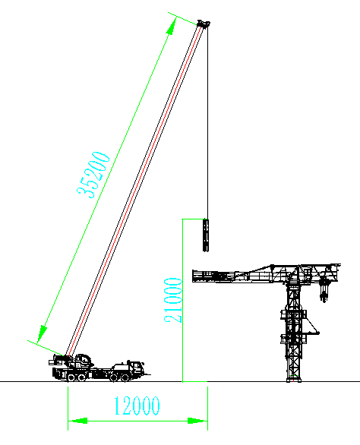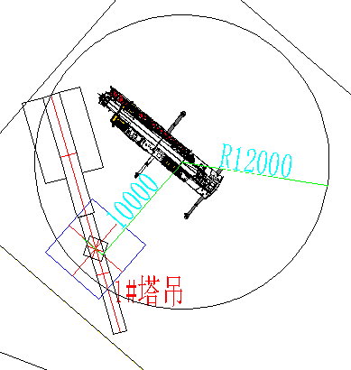
图 5.2-5 XGT6015A-8S剩余平平衡重拆除示意图

拆除平衡臂
（1）25t汽车吊主臂长35.3m，吊幅约为12m，额定起重量为6.4t>5.027t,满足拆除吊装要求。
（2）平衡臂吊装采用四点吊，以平衡臂顶部4个吊耳板作为吊装孔，采用4根6m 18-6×19W+IWR-1870的钢丝绳配套GB/T 25854-6-DW5卸扣进行起吊。
（3）作业人员在地面上先将钢丝绳一端挂在汽车吊吊钩上，另一端与卸扣连接，启动汽车吊，将卸扣缓慢提升至平衡臂上方，作业人员将安全带系挂在平衡臂横杆上，通过平衡臂走道走行至平衡臂吊耳位置，汽车吊放松吊钩，作业人员将卸扣与平衡臂吊耳通过销轴连接，同时在平衡臂杆件上栓好2根溜绳。作业人员通过平衡臂走道走行至起重臂臂根节处，将安全带系挂在起重臂臂根节的横杆上，汽车吊稍微提起平衡臂，使吊装钢丝绳和平衡臂处于紧绷状态，拆除拉杆和起重臂臂根节的连接销轴，采用汽车吊提升平衡臂，使平衡臂与起重臂臂节一倾斜至一定角度，拆除平衡臂和起重臂臂节一连接销轴。汽车吊起升吊钩，将平衡臂提升至一定安全高度后，再将平衡臂下放至地面，作业人员在地面上解除卸扣与平衡臂吊耳的连接。
（4）塔式起重机平衡臂拆除时设置警戒区，起吊安排专人负责指挥，专人操作，严禁无关人员进入起重作业范围内。
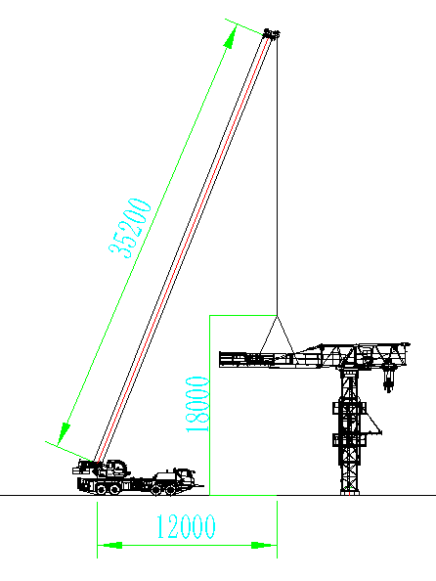
图 5.2-6 XGT6015A-8S平衡臂拆除示意图

拆卸起重臂臂根节
- 25t汽车吊主臂长35.3m，吊幅约为12m，额定起重量为6.4t＞2.909t，满足拆除吊装要求。
- 起重臂吊装采用四点吊，以起重臂顶部4个吊耳板作为吊装孔，采用4根6m 18-6×19W+IWR-1870的钢丝绳配套GB/T 25854-6-DW5卸扣进行起吊。
- 作业人员先将钢丝绳一端挂在吊钩上，启动塔机，将钢丝绳缓慢提升至起重臂臂根节上方时，作业人员通过爬梯爬至回转总成平台上，将安全带交替系挂在起重臂臂根节安全绳上，沿下弦杆走行至起重臂臂根节吊点位置处。塔机放松吊钩，将另一端钢丝绳与起重臂臂根节腹杆节点捆绑连接，采用卸扣固定，同时在起重臂臂根节腹杆上栓好2根溜绳。作业人员沿下弦杆走行至回转总成处，塔机轻轻将起重臂往上抬，拆除起重臂臂根节的连接销轴，塔机起升吊钩，将起重臂臂根节竖直起吊一定安全高度后，再将起重臂臂根节下放至地面，稳固后塔机放松吊钩，作业人员在地面上解除钢丝绳与起重臂臂根节吊点的连接。
- 塔式起重机起重臂根节拆除时设置警戒区，起吊安排专人负责指挥，专人操作，严禁无关人员进入起重作业范围内。
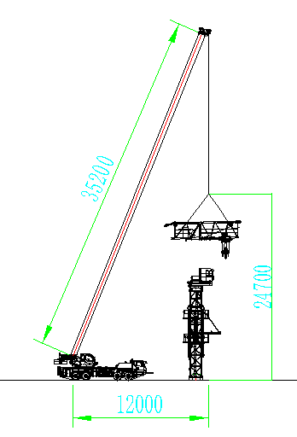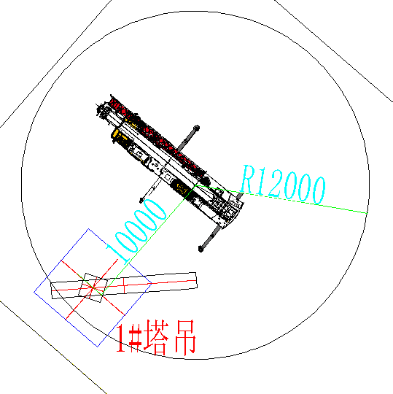
图 5.2-7 XGT6015A-8S起重臂臂根节拆除示意图

拆除回转总成
- 25t汽车吊位置不变，主臂长35.3m，吊幅约为12m，额定起重量为6.4t＞3.983t，满足拆除吊装要求。
- 回转总成吊装采用四点吊，以回转总成顶部4个吊耳板作为吊装孔，采用4根6m 18-6×19W+IWR-1870的钢丝绳配套GB/T 25854-6-DW5卸扣进行起吊。
- 作业人员在地面上先将钢丝绳一端挂在汽车吊吊钩上，另一端与卸扣连接，启动汽车吊，将卸扣缓慢提升至回转总成上方，作业人员通过爬梯爬至回转总成顶部，将安全带系挂在回转总成平台的栏杆上，位于回转总成平台上。汽车吊放松吊钩，作业人员将卸扣与回转总成顶部的4个销轴孔用销轴连接，同时在回转总成上栓好2根溜绳，作业人员解除安全带，通过爬梯爬至特殊节顶部，将安全带系挂在特殊节顶部横杆上，站立在特殊节顶部的平台上，解除回转总成底部下支座与特殊节之间的销轴连接，使回转总成与特殊节断开。汽车吊起升吊钩，将回转总成提升一定安全高度后，再将回转总成下放至地面，作业人员在地面上解除卸扣与回转总成的连接。
- 塔式起重机回转总成拆除时设置警戒区，起吊安排专人负责指挥，专人操作，严禁无关人员进入起重作业范围内。特殊节采用相同方式拆除。
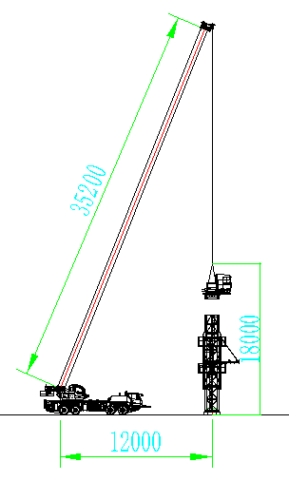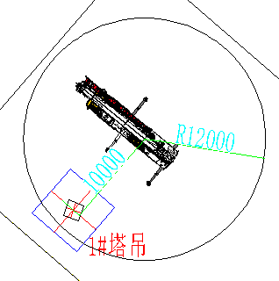
图 5.2-8 XGT6015A-8S回转总成拆除示意图

拆除特殊节
- 25t汽车吊位置不变，主臂长35.3m，吊幅约为12m，额定起重量为6.4t＞1.316t，满足拆除吊装要求。
- 回转总成吊装采用四点吊，以回转总成顶部4个吊耳板作为吊装孔，采用4根6m 18-6×19W+IWR-1870的钢丝绳配套GB/T 25854-6-DW5卸扣进行起吊。
- 作业人员在地面上先将钢丝绳一端挂在汽车吊吊钩上，另一端与卸扣连接，启动汽车吊，将卸扣缓慢提升至回转总成上方，作业人员通过爬梯爬至回转总成顶部，将安全带系挂在回转总成平台的栏杆上，位于回转总成平台上。汽车吊放松吊钩，作业人员将卸扣与回转总成顶部的4个销轴孔用销轴连接，同时在回转总成上栓好2根溜绳，作业人员解除安全带，通过爬梯爬至爬升架顶部，将安全带系挂在爬升架顶部横杆上，站立在爬升架顶部的平台上，解除回转总成底部下支座与爬升架之间的销轴连接，使回转总成与爬升架断开。汽车吊起升吊钩，将回转总成提升一定安全高度后，再将回转总成下放至地面，作业人员在地面上解除卸扣与回转总成的连接。
- 塔式起重机回转总成拆除时设置警戒区，起吊安排专人负责指挥，专人操作，严禁无关人员进入起重作业范围内。特殊节采用相同方式拆除。
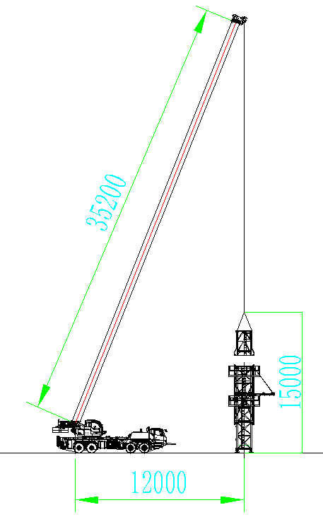
图 5.2-9 XGT6015A-8S特殊节拆除示意图

拆除爬升架与剩余塔身
- 爬升架重量为3.381t，标准节重量为0.838t，基础节重量为1.598t，25t汽车吊位置不变，主臂长35.3m，吊幅为12m，额定起重量为6.4t＞3.381t，满足拆除吊装要求。
- 爬升架吊装采用四点吊，以爬升架顶部4个吊耳板作为吊装孔，采用4根6m 18-6×19W+IWR-1870的钢丝绳配套GB/T 25854-6-DW5卸扣进行起吊。
- 作业人员在地面上先将钢丝绳一端挂在汽车吊吊钩上，另一端与卸扣连接，启动汽车吊，将卸扣缓慢提升至爬升架上方，作业人员通过爬梯爬至爬升架顶部，将安全带系挂在爬升架顶部平台的栏杆上，位于爬升架顶部的平台上。汽车吊放松吊钩，作业人员将卸扣与爬升架连接，同时在爬升架杆件上栓好2根溜绳，作业人员解除安全带，作业人员通过爬梯爬至标准节对应的爬升架爬爪处，将安全带系挂在标准节横杆上，解除爬升架与标准节之间的约束。汽车吊起升吊钩，将爬升架提升一定安全高度后，再将爬升架下放至地面，作业人员在地面上解除卸扣与爬升架的连接。
- 以同样的方法拆除标准节、基础节。
- 塔式起重机拆除时设置警戒区，起吊安排专人负责指挥，专人操作，严禁无关人员进入起重作业范围内。
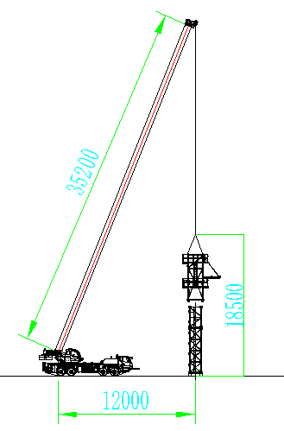
图 5.2-10 XGT6015A-8S爬升架拆除示意图
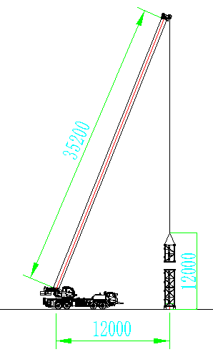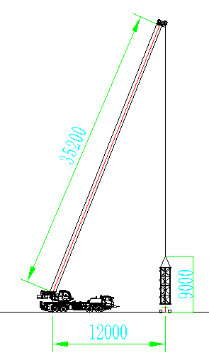
图 5.2-11 XGT6015A-8S剩余塔身拆除示意图

劳动组织
表6-1施工管理人员配置表（每个工区）
序号 | 职 务 | 姓 名 | 负责内容 | 联系电话
1 | 项目副经理 | 潘胜平 | 项目总负责、救援总指挥 | 18558790099
2 | 技术负责人 | 刘军波 | 制定现场救援技术方案 | 18079208200
3 | 项目安全总监 | 王俊华 | 组织事故调查、制定现场救援组织方案 | 19008618856
4 | 工区副经理 | 高本涛 | 现场救援组织实施 | 17786520384
6 | 现场技术负责人 | 李藏 | 现场救援技术方案实施 | 18802099752
7 | 安质部长 | 刘梦阳 | 现场疏导警戒 | 15173798692
表6-2施工作业人员计划表（每个作业面）
序号 | 姓名 | 岗位 | 岗位职责
1 | 熊登 | 安拆负责人 | 对塔机安装的全过程进行管理、监控，合理的组织生产，确保安全施工。
2 | 张存祥 | 技术负责人 | 现场勘察，编制塔机的安装技术方案，负责安装技术指导，汇编整理技术资料，监管设备检验。
3 | 冯昌苹 | 施工工长 | 负责现场塔机按照拆除方案拆除，以及组织现场拆除人员施工。
4 | 贺中兵 | 起重指挥 | 负责地面起重指挥，做好作业人员的协调工作。
5 | 熊登 | 安拆电工 | 负责塔机电控柜、电阻箱等电气元件接线
6 | 孔令德  冯昌苹  何小兵  张川 | 塔机安拆工 | 所有作业人员进入施工现场必须持有效操作证件上岗，接受塔机拆除作业前的安全技术交底危险源辨识。服从班组指挥分工，严格执行作业程序，精力集中，做好自我防护，正确配带和使用安全防护用品，不违章作业。
注：作业人员根据施工需要随时增减。

材料要求
进场材料验收后，应按材料的不同种类、型号、规格、等级及生产厂家分别堆存，不得混杂，并设立识别标志，材料宜堆存在仓库（棚）内，露天堆置时，应垫高并加遮盖，以防淋雨锈蚀和其它污染。

设备机具配置
表8-1塔式起重机拆除施工主要机械设备配置表（每工点）
序号 | 设备名称 | 规格 | 数量 | 备注
1 | 汽车吊车 | 50t | 1辆
2 | 钢丝绳 | 6×19W+IWR-18-1870 | 4根 | 6m/根
3 | 卸扣 | GB/T 25854-6-DW5 | 4个
4 | 倒链 | 2t、3t | 各2个
5 | 卸扣 | 10t | 2个
6 | 安全带 | 五点式、双挂钩 | 5条
7 | 防坠器 | 50m | 1个
8 | 大锤 | 20磅 | 4把
9 | 手锤 | 8磅 | 2把
10 | 溜绳 | Φ16mm | 1把 | 长度：50m
注：机械设备投入根据作业内容，以满足现场各阶段施工需要为准，施工过程随时调整。

质量控制及检验

验收标准
《特种设备安全监察条例》（国务院令第549号）
《起重机械安全监察规定》（质监总局令第92号）
《特种设备作业人员监督管理办法》（质监总局令第140号）
《塔式起重机安全规程》（GB 5144-2025）
《起重设备安装工程施工及验收规范》（GB 50278-2010）
《起重机 安全使用 第3部分：塔式起重机》（GB/T 23723.3-2010）
《塔式起重机》（GB/T 5031-2019）
《塔式起重机安装与拆卸规则》（GB/T 26471-2023）
《危险性较大的分部分项工程安全管理规定》住房和城乡建设部令第37号。

塔式起重机结构安全
（1）塔式起重机垂直度允许偏差范围
JGJ196-2010《建筑施工塔式起重机安装、使用、拆卸安全技术规程》第 30 页对塔式起重机垂直度要求规定如下：独立状态或附墙状态下最高附墙点以上塔身轴线对支承面垂直度不得大于4/1000，最高附墙点下塔身轴线对支承面垂直度不得大于相应高度的2/1000。
（2）塔式起重机垂直度计算
塔式起重机垂直度<4/1000，附墙以下<2/1000，附墙以上<4/1000。

电气要求
（1）电气部分
起重机电气系统的设计符合GB3811-2008《起重机设计规范》和GB6067-2010《起重机械安全规程》的各项规定。起重机的电气设备能够保证机械的传动性能、电气的监控及保护性能安全、准确和可靠。在起重机发生紧急情况下，操作人员能够在司机室切断电源,安全停车。
（2）供电
起重机供电电源为三相交流电源,电压380V±10%,频率50HZ。
（3）电气保护
1）短路及过载保护:
起重机总受电屏、控制屏进出电源设置断路器、控制回路设置小容量断路器，使各机构在短路，过载等事故状态下，迅速与电源脱离,以达到保护设备及人机安全的目的。
2）失压保护:
在总受电屏及机构控制屏中，用线路接触器作为失压保护装置，当供电电源中断时,能够自动断开电源。
3）零位保护:
司机室的联动台凸轮控制器手柄上设有零位连锁，达到零位的目的。即当起重机开始运转前和失压恢复供电时，必须将控制器的手柄置于零位，各机构的电动机才能启动工作。
4）紧急断电保护:
司机室内设有紧急断电按钮，当起重机发生紧急情况时，随时方便地切
断控制回路电源，从而使主回路断电，确保起重机的安全运行。
5）上升高度及下降深度限位保护:
起升启动加软启动，起升机构设有双限位开关，可保证吊钩上升到极限位置时切断电源，从而达到减速和停车的目的，确保起重机的安全运行。
6）运行形成限位保护
起重臂设有小车形成限位器，可保证小车行走到到极限位置时切断电源，使主回路断电，从而达到减速和停车的目的，确保起重机的安全运行。
7）起重力矩限制保护
起升机构配置起重力矩限制器，具有报警功能，当载荷达到额定起重力矩的90％时，能发出提示性报警信号，当起重量超过额定起重力矩时，能自动切断起升动力源，并发出禁止性报警信号。
8）回转限位保护
回转齿轮处设有回转限位保护器，当回转机构旋转到极限角度时切断电源，使主回路断电，从而达到减速和停车的目的，确保起重机的安全运行。
9）门开关保护:
进入起重机的门和桥架斜梯门上均设有安全开关。当其中任意一个安全开关断开时，总接触器即自动断开，可避免误入大车走台造成事故。大车上车门设联系按钮。
10）控制柜,端子箱防护等级IP55，端子箱采用下部或侧部进线上部做防雨，槽盖加防脱落装置。
（4）操纵方式
1）司机室设有总电源和控制电源开关状态信号指示灯。
2）司机室设置交流220V电源插座及三相380V电源，备接其它电气设备。
3）司机室设有36V插座，以便于检修作业。
4）司机室用交流220V/40W荧光灯具照明，以满足照度不低于200LX的要求。
（5）照明信号
1）照明及信号部分设有专用的隔离变压器。原边进线电压为交流380V，副
边出线电压为交流220V，交流36V。交流220V为起重机照明电源；交流36V为起重机安全信号和检修电源。照明变压器从主接触器上端引线，以保证主接触器断电时，照明回路不断电。
2）设有报警装置,开车时起提示作用，在司机室通过脚踏开关控制。

螺栓连接要求
（1）钢结构采用高强度螺栓完成构件的连接时，其连接接头应符合JGJ82的规定。
（2）大六角头高强度螺栓接头所用螺栓、螺母、垫圈及其技术要求应符合规定要求。

验收程序

材料、机械设备退场验收
机械设备退场前，由项目经理部物机部通知监理项目部进行现场验收，根据施工合同及方案要求，结合以往施工经验与现场实际情况，对设备进行查验。

施工过程验收程序
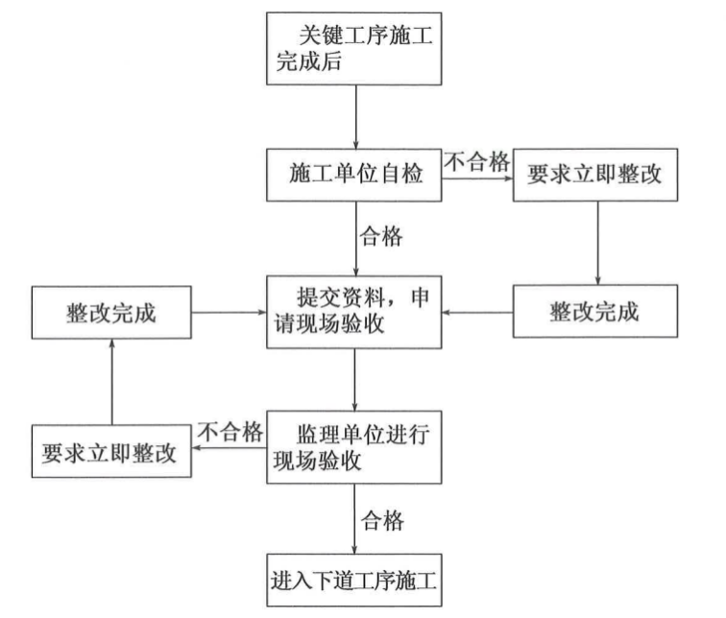
图9.2-1施工过程验收程序

作业中起吊、运行、拆除的设备与被吊物前期验收
表9.2-1作业中起吊、拆除的设备与被吊物前期验收
1 | 起重机械 | 起重机有可靠有效的超高限位器和力矩限制器，吊钩有保险装置，起重机和起重扒杆作业前应进行试吊。
2 | 钢丝器 | 钢丝绳必须符合有关要求，磨损、断线不得超标。缆风绳安全系数必须大于3.5。
3 | 吊 装 | 起重吊点符合设计规定，所用的索具、钢丝绳规格、型号、绳径倍数须符合规范要求。
4 | 吊装指挥 | 高处作业应有可靠的信号传递。
5 | 地耐力 | 起重机作业路面的地耐力必须符合说明书要求，如达不到要求应采取相应的铺垫加强措施。
6 | 起重作业 | 被吊物件应明确重量，不吊不明吊重或超载作业。
7 | 高处作业 | 吊装作业必须设置防坠落措施，作业人员应系带五点式安全带、要求悬挂牢固、可靠，人员上下应设置人员专用爬梯、斜道。
8 | 作业平台 | 起重吊装作业人员须有可行的立足点，作业平台应坚实，牢固、单独支撑，底板应用4厘米厚以上木板或防滑钢板铺设，临边防护应符合要求。
9 | 构件堆放 | 构件堆放应整齐，楼板堆放不得超过1.6米，其它构件堆放不得超过有关规定，大型构件堆放应有稳固措施。
10 | 警 戒 | 吊装作业场所。

塔式起重机拆除前的准备工作
1、编制专项施工方案：根据塔式起重机的型号、结构特点以及现场实际情况，由专业技术人员编制详细的拆除施工方案。方案中应包括拆除顺序、方法、所需工具和设备、人员分工及安全措施等内容；
2、审批手续：将编制的专项施工方案报请相关部门审批。确保所有参与拆除的人员均持有有效的特种作业操作证；
3、现场勘查：对拆除现场进行详细的勘查，了解周围环境、地形地貌、交通状况等。评估拆除过程中可能对周边建筑物、设施及人员造成的影响，并制定相应的保护措施；
4、人员培训与安全教育：组织参与拆除工作的人员进行安全教育和技能培训，使其熟悉拆除方案和安全操作规程。明确各岗位人员的职责和任务，确保信息传递畅通无阻；
5、物资准备：准备所需的拆除工具和设备，如扳手、螺丝刀、千斤顶、钢丝绳等。检查并确保所有设备的完好性和可靠性；
6、设置警戒区域：在拆除现场周围设置明显的警戒标志和围挡，防止无关人员进入。安排专人负责警戒区域的监护和管理；
6、检查塔式起重机状态：对塔式起重机进行全面的检查和评估，确保其处于良好的工作状态。特别关注塔身、臂架、回转机构、电气系统等关键部位是否存在隐患；
7、制定应急预案：针对可能出现的突发情况（如坍塌、火灾、人员伤亡等），制定详细的应急预案。准备必要的应急设备和救援物资，并组织人员进行演练；
8、清理现场：清理塔式起重机周边现场，并将现场整平夯实、便于堆放塔式起重机构件；
塔式起重机拆除前对整机进行验收，确保拆除过程的安全性和效率性。

检查内容
（1）塔式起重机拆散后由工程技术人员和专业维修人员进行检查；
（2）对主要受力的结构件应检查金属疲劳，焊缝裂纹，结构变形等情况，检查塔式起重机各零部件是否有损坏或碰伤等；
（3）检查完毕后，对缺陷、隐患进行修复后，再进行防锈、涂刷处理。
表9.4-1塔式起重机拆除验收内容
序号 | 内 容
1 | 施工现场塔式起重机的技术资料和安全资料必须齐全。
2 | 塔式起重机生产许可证、出厂合格证、使用说明书、设备 档案、运转及维修保养记录、拆除方案、验收证书、检测检验报告。
3 | 拆除队伍资质证书、设备拆除人员、指挥人员、操作人员及其他特种作业人员的操作证和安全上岗证。
4 | 塔式起重机处悬挂限载标志牌、安全警示牌、操作规程牌、验收合格牌、定人定机牌。
5 | 起重吊装及起重机械设备、设施拆除，过程中各工序、节点的验收标准和验收条件
6 | 退场材料、机械设备、设施验收标准及验收表
7 | 吊装与拆卸作业全过程安全技术控制的关键环节验收
8 | 汽车吊摆放位置基础承载力满足要求
9 | 汽车吊起重性能满足要求
10 | 吊、索、卡、具完好，被吊物重心已确认
11 | 各结构件焊缝强度满足设计要求
12 | 吊运轨迹正确，信号指挥方式确定
表9.4-2塔式起重机拆除整体验收表
验收项目 | 序号 | 安全技术要求 | 验收结果
 |  | 拆除方案、安全交底记录应齐全
 |  | 转场保养作业单及退场验收记录应齐全
标识  与环境 |  | 使用登记牌、安全操作规程牌和产品标牌齐全，悬挂醒目
标识  与环境 |  | 塔式起重机尾部与建（构）筑物及施工设施之间的距离≥0.6m
标识  与环境 |  | 多塔作业时，低位塔起重臂端部与高位塔塔身之间的水平距离≥2m；高位塔的最低位置部件与低位塔最高位置部件之间的垂直距离≥2m
标识  与环境 |  | 塔式起重机与外电线路的距离应符合JGJ46—2024的规定
塔式起重机结构 |  | 金属结构无可见裂纹和明显变形
塔式起重机结构 |  | 连接螺栓齐全，规格和预紧力达到使用说明书要求
塔式起重机结构 |  | 销轴连接可靠，符合出厂要求
塔式起重机结构 |  | 过道、平台、栏杆、踏板符合GB5144—2025规定，连接牢靠
塔式起重机结构 |  | 梯子、护圈、休息平台符合GB5144—2025规定，连接牢靠
塔式起重机结构 |  | 平衡重牢固，重量与位置符合使用说明书要求，
垂直度 |  | 独立状态塔身轴心线对支承面的垂直度≤4‰
回转 |  | 回转处不设集电器供电的塔式起重机，应设置正反两个方向回转限位开关，开关动作时臂架旋转角度应≤±540°
起升系统 |  | 起重力矩限制器灵敏可靠，限制值<额定载荷110%，显示误差≤额定载荷±5%
起升系统 |  | 起升高度限位器灵敏可靠，安全越程≥800mm
起升系统 |  | 起重量限制器灵敏可靠，限制值＜额定载荷110%，显示误差≤额定载荷±5%
变幅系统 |  | 应设置小车断绳、小车断轴保护装置，可靠有效
变幅系统 |  | 小车变幅检修平台牢固可靠
变幅系统 |  | 小车行程限位开关和终端缓冲装置齐全有效。限位开关动作后应保证小车停车时其端部距缓冲装置距离≥200mm
机构及零部件 |  | 吊钩钩体无裂纹、补焊，危险截面、钩筋无塑性变形，挂绳处截面磨损量＜原高度的10%
机构及零部件 |  | 滑轮转动灵活可靠，无卡塞现象；无裂纹或轮缘破损；滑轮绳槽壁厚磨损量＜原壁厚的20%；滑轮槽底的磨损量＜相应钢丝绳直径的25%
机构及零部件 |  | 滑轮上的钢丝绳防脱装置应完整、可靠，该装置与滑轮最外缘的间隙≤钢丝绳直径的20%
机构及零部件 |  | 吊钩防钢丝绳脱钩装置应完整可靠
机构及零部件 |  | 卷筒壁不应有裂纹，筒壁磨损量＜原壁厚的10%；多层缠绕的卷筒，端部应有比最外层钢丝绳高出2倍钢丝绳直径的凸缘
机构及零部件 |  | 卷筒上钢丝绳应排列有序，有钢丝绳防脱槽装置。该装置与卷筒最外缘的间隙≤钢丝绳直径的20%
机构及零部件 |  | 钢丝绳穿绕正确，无干涉；钢丝绳规格符合说明书规定，端部应固结可靠；使用应符合GB5972—2009规定
机构及零部件 |  | 制动器不应有裂纹、过度磨损、塑性变形、缺件等缺陷，调整适宜，制动平稳可靠
机构及零部件 |  | 传动装置固定牢固，运行平稳
机构及零部件 |  | 有可能伤人的活动零部件的防护罩齐全
电气系统 |  | 仪表、照明、报警系统完好、可靠；控制、操纵装置动作灵活、可靠
电气系统 |  | 短路、过电流、失压及零位保护灵敏可靠
电气系统 |  | 切断总电源的急停开关应为非自动复位型，可靠有效
电气系统 |  | 主电路和控制电路的对地绝缘电阻≥0.5MΩ
电气系统 |  | 声响信号完好
电气系统 |  | 专用开关箱单独设置并有警示标志
电气系统 |  | 电缆无破损，老化，与金属接触处有绝缘材料隔离
电气系统 |  | 臂根铰点高于50m时应设置风速仪
司机室 |  | 性能标牌（显示屏）齐全，清晰
司机室 |  | 门窗、绝缘地板及灭火器等附属设施齐全，有效

安全及环保要求

安全要求
1、所有作业人员须持有效的“建筑施工特种作业操作证”（塔式起重机安拆工、起重信号工、司机等）。高空作业人员不得患有高血压、心脏病、恐高症等禁忌病症；
2、编制并审批专项施工方案‌：由具备资质的单位编制，内容涵盖拆除顺序、吊点设置、辅助设备选型、安全措施及应急预案，经施工单位技术负责人审核、总监理工程师批准后方可施工；
3、作业前，应对塔式起重机构配件、液压系统、钢丝绳、连接螺栓等进行全面检查，检查合格后方可施工；
4、清理作业区域障碍物，设置警戒区，悬挂“禁止入内”警示标志；
5、所有参与人员须接受专项安全技术交底，明确操作流程、风险点及应急措施，并签字确认；

环保要求
10.2.1严格遵守国家和地方有关环保方面的法律、法规和有关环保的规定，落实环保责任制。
10.2.2编制环境保护方案，包括施工现场排水、围挡和保洁措施等。
10.2.3合理布置施工和生活区域，减少施工噪声对附近群众工作和生活的影响。
10.2.4施工便道及施工区域内的道路经常洒水，防止尘埃飞扬污染周围环境。
10.2.5进入施工现场的机械车辆少鸣笛、不带故障运行，减少噪声。
10.2.6加强机械设备的维修保养，保证机械设备的完好率，确保施工噪声达到环境保护标准要求。
10.2.7工程完工后，临时租用的土地及时恢复到原地貌。
10.2.8学习环保知识，宣传环保知识，提高全体员工的环保素质。
10.2.9施工现场及生活区内的废料、垃圾等及时清理，运至指定地点处理。不用的料具和机械及时清理出场，保持场内洁净。
10.2.10施工现场内存放的油料及其他对环境存在污染危险的物质时，仓库要进行防渗处理，防止跑、冒、滴、漏，造成污染水体、空气等事故。
10.2.12按规定对机械设备进行保养，尽量使机械噪声维持在最低水平，以减少噪声。

风险源辨识及应急处置措施
塔式起重机拆除作业活动危险辨识与危险评价如下表所示。
表 11-1 塔式起重机拆除作业活动风险源辨识与危险评价表
序号 | 人员和作业过程 | 可能发生的危险 | 危险评价 |  |  |  | 风险  等级 | 控制措施
序号 | 人员和作业过程 | 可能发生的危险 | L | E | C | D | 风险  等级 | 控制措施
1 | 高空作业人员酒后、病后上岗作业 | 高空坠落、物体打击 | 6 | 3 | 15 | 270 | Ⅱ | 严禁酒后及病后初愈上岗作业
1 | 作业人员未佩戴安全防护用品 | 高空坠落、物体打击 | 3 | 3 | 15 | 135 | Ⅲ | 组织班前交底，并按照规定佩戴安全防护用品
2 | 人员无证上岗 | 机械起重伤害、物体打击、设备坍塌 | 2 | 3 | 40 | 240 | Ⅱ | 特种设备作业人员必须持证上岗，并保证上岗证在有效期内
3 | 未按照方案进行拆除作业 | 塔式起重机倾覆 | 2 | 3 | 40 | 240 | Ⅱ | 对作业人员进行详细技术交底，确保作业人员按照方案施工。
4 | 违章拆除 | 塔式起重机倾覆 | 2 | 3 | 40 | 240 | Ⅱ | 安拆负责人、技术负责人、安全负责人必须现场监督，确保施工作业过程安全
5 | 高空作业机具存放不当 | 物体打击 | 3 | 6 | 3 | 54 | Ⅳ | 高空作业配发工具袋，随身工具及零星物件应放在工具袋内
6 | 高空落物 | 人员伤害 | 6 | 3 | 15 | 270 | Ⅱ | 打销轴时候必须有专人扶好销轴，防止坠落
7 | 降塔时仍进行  回转 | 塔式起重机倾覆、起重伤害 | 2 | 3 | 40 | 240 | Ⅱ | 塔式起重机降节时严禁回转
8 | 垂直方向交叉施工 | 坠落、物体打击 | 6 | 3 | 8 | 144 | Ⅲ | 合理安排工作面，警戒区域红白带维护，专人监督，禁止非作业人员进入
9 | 物体吊点不准确、起吊不平衡 | 物体打击、机具损坏 | 6 | 8 | 10 | 480 | Ⅱ | 按方案施工准确选择吊点
10 | 作业人员触电 | 人员伤害、设备损坏 | 6 | 3 | 15 | 270 | Ⅱ | 电缆通电前检查电缆有无破损、漏电，及时排除故障，选择合适的漏电保护器
11 | 恶劣天气进行设备拆卸作业 | 高空坠落、机毁人亡 | 1 | 2 | 40 | 80 | Ⅳ | 杜绝恶劣天气及超过四级风时进行安拆作业
12 | 汽车吊或塔式起重机大臂触碰高压线 | 人员伤害、设备损坏 | 6 | 3 | 15 | 270 | Ⅱ | 加强安全防护，高压线6 m范围处挂彩旗、汽车吊吊钩处安装警示灯等；
13 | 汽车吊大臂折断 | 人员伤害、设备损坏 | 6 | 3 | 15 | 270 | Ⅱ | 加强汽车吊进场验收、吊装过程中安排专人监控、指挥
14 | 吊索具折断 | 人员伤害、设备损坏 | 6 | 3 | 15 | 270 | Ⅱ | 加强吊索具进场验收、吊装过程中安排专人监控、指挥
说明：危险性分数在70分以下的因素被认为是低风险性的，一般说来可以被人们所接受，定为4、5级。危险性分数为70以上，定为1、2、3级，是不可容许的风险。
分值在320以上定为1级，是极其危险，应停止工作；
分值在160～320之间定为2级，是高度危险，应立即整改；
分值在70～160之间定为3级，是显著的危险，需要整改；
分值在20～70之间定为4级，是一般危险，应注意；
分值在20以下，定为5级，是稍有危险，可以接受。
采用公式：D=LEC
式中：D--岗位危险源危险性（危险程度）；
L--发生事故的可能性；
E--人体暴露在此种危险环境的频繁程度；
C--一旦发生事故会造成的损失后果
塔式起重机拆除作业活动安全风险控制对策如下表所示
表 11-2 塔式起重机拆除作业活动安全风险控制对策表
序号 | 危险 | 危险点描述 | 拟采用的安全技术措施 | 实施  负责人 | 实施  结果
1 | 高空坠落 | 作业人员高空移动时踩空、抓脱或受其他干扰时坠落 | 作业人员系挂安全带，移动时挂保险绳 | 班长  作业人员
1 | 高空坠落 | 作业人员高处作业时坠落 | 作业人员高处作业时必须系安全带或保险绳 | 班长  作业人员
1 | 高空坠落 | 作业人员身体原因导致高空坠落 | 作业人员身体状况良好 | 专责安全员
1 | 高空坠落 | 环境因素导致的高空坠落 | 专人负责收集气象资料恶劣天气停止作业 | 专责安全员
1 | 高空坠落 | 安全带或保险绳断开使作业人员坠落 | 作业前对安全带和保险绳进行检测；作业人员作业时不得以安全带和保险绳作为支持；在作业过程中防止损伤安全带和保险绳 | 专责安全员  作业人员
2 | 高空落物 | 高处作业时使用的工具和拆除时的销轴放置不当从高空坠落 | 作业人员高处作业时必须将工具和拆除时的销轴放到工具袋中，较大的工具必须系保险绳 | 作业人员
2 | 高空落物 | 保险绳断开、工具袋撕裂造成工具和销轴从高处坠落 | 检查保险绳和工具袋应无损伤，拆除时的销轴应及时拆除 | 班长  作业人员
2 | 高空落物 | 被吊物件捆绑不可靠造成物件坠落 | 由专人操作，起吊前要认真检查捆绑情况 | 班长  作业人员
3 | 物体打击 | 高空落物造成地面人员和无关人员的伤害 | 设拆除警戒区，地面作业人员要避开塔式起重机下方并注意塔式起重机上的作业情况，无关人员严禁进入警戒区 | 专责安全员  班长
4 | 起重事故 | 起重机倾覆 | 控制起重负荷，严禁歪拉斜吊 | 班长  起重机司机  起重工
4 | 起重事故 | 被吊物脱落 | 专人捆绑，专人检查 | 起重工
4 | 起重事故 | 钢丝绳断开 | 保证钢丝绳安全系数，检查钢丝绳应无损伤 | 班长  起重工
4 | 起重事故 | 重物挤压碰撞 | 操作人员不得站在物体运动的前方和死角，操作司机要听专人指挥、操作稳妥。 | 作业人员  起重工  起重司机
5 | 塔式起重机倒塌 | 塔式起重机在拆除过程中倾覆或垮塌 | 严格按照拆除作业措施进行施工，严密监视气象条件 | 技术员  班长  作业人员
6 | 交通事故 | 运输车辆造成人员伤害，损坏设备 | 装车平稳，支点可靠，精心操作，控制车速 | 起重工  司机
7 | 挤压碰撞 | 在拆除作业过程中、在捆绑过程中，在运输装卸过程中、在吊放作业过程中等造成的人员挤压碰撞伤害 | 注意力集中，精心操作，专人指挥，严禁违章指挥、违章作业 | 指挥人员  操作人员  作业人员
8 | 触碰高压线 | 在拆除过程中，汽车吊大臂、吊钩或吊物触碰高压线 | 加强警示标识、做好安全交底及可能出现任何问题的处理措施，安排专人在现场旁站、专人指挥 | 专职安全员  指挥人员  司机  起重工
9 | 碰撞建筑物、塔身 | 拆除过程中，尤其是拆除附墙杆、附墙框时，碰撞建筑物或塔身 | 严格按拆除流程操作，系好安全防溜绳，安排专人在现场旁站、专人指挥 | 专职安全员  指挥人员  司机  安拆工
10 | 汽车吊  断臂 | 在拆除过程中，汽车吊大臂折断 | 汽车吊进场前严格进行验收、施工过程中紧密监控吊装工况，安排专人在现场旁站、专人指挥 | 专职安全员  指挥人员  司机

应急预案

应急组织机构及职责

应急组织机构建立
为提高抢险救援工作的快速反应能力，成立新建合武高铁湖北段HWZQ-4标应急救援指挥领导小组。领导小组的职责为全面领导和协调抢险救援等相关工作。
项目部应急指挥体系组成即事故预防、事故应急救援、事故调查及善后处理。
应急救援指挥领导小组（以下简称：指挥领导小组）由项目部领导、工程部、安环部、物资部、商务部、财务部、综合办公室等部门负责人组成，设应急救援办公室（安环部）。
发生事故时，以指挥领导小组为基础，负责项目部应急救援工作的组织和指挥。应急救援领导小组职责：负责本单位应急预案的制定、修订；组织应急预案的实施和演练；检查督促做好事故预防和应急救援的各项准备工作。
项目部应急救援指挥领导小组：
组长：项目经理
副组长：安全总监、副经理、技术负责人、分部经理
组员：项目部各部门负责人、分部安全总监、现场负责人

应急工作小组主要职责
项目部启动安全生产安全事故应急预案后，迅速成立以下四个应急工作组。各工作组根据以下职责开展应急处置工作。必要时，项目部应急领导小组可对应急工作组人员组成及职责进行调整。
（1）综合协调组
由项目经理任组长，安全总监任副组长，安环部、综合办公室负责人及有关人员。
主要职责：作为应急状态下的指挥中心，负责各工作组信息的汇集，应急情况的研判、人员、设备的调配，事故报告与媒体应对，对其他应急指挥机构和应急救援力量的沟通协调。
（2）应急抢险组
由副经理任组长，总工任副组长，工程部、物机部等有关部门负责人及有关人员任组员。
主要职责：组织制定救援行动方案，实施现场应急抢险，配合其他应急救援力量的抢险救援行动，及时向综合协调组报告救援情况。
（3）后勤保障组
由项目书记任组长，综合办公部及协调部等有关人员任组员。
主要职责：为应急指挥及现场救援提供后勤保障；负责事故现场伤员的紧急救护；负责事故现场的警戒和安全保卫。
（4）善后处置组
由项目书记任组长，商务部、财务部负责人及有关人员任组员。
主要职责：跟踪受伤人员的医疗救治；负责接待、协商遇难者家属；负责事故保险理赔；应急处置结束后，负责恢复生产等其他善后事宜。
发生生产安全事故后，事发施工队成立相关的应急工作小组负责相关工作，其他施工根据综合协调组的统筹安排，参与有关的应急处置措施。

应急响应程序

应急响应程序
生产安全事故发生后，现场有关人员应立即报告项目部应急领导小组，组长在接到事故信息报告后应立即报告公司、监理单位、业主单位，并于1小时内报告事故发生县级安全生产监督管理部门及其他相关部门，紧急情况下可越级上报。
项目部应急领导小组接到事故报告信息后，按相关规定程序开展应急工作。

应急报告内容
项目部在核实生产安全事故信息后，负责填写事故信息报告并报至监理、业主及公司。事故信息报告应包括以下内容：
（1）事故发生单位名称、地址、性质等基本情况；
（2）事故发生时间、地点及事故现场情况；
（3）事故的简要经过（包括应急救援情况）；
（4）事故已经造成或者可能造成的伤亡人数和初步估计的直接经济损失；
（5）已经采取的措施；
（6）其他应当报告的情况。

应急救援路线
当安全事故不幸发生后，现场人员在进行合理有效救助的同时，应及时报告应急救援领导小组，必要时还应拨打下面的急救电话求救。应急救援小组在接到电话后，第一时间赶赴事故现场，组织合理有效的救援措施，保证救援工作快速顺利的开展。有关急救电话及近距离医院电话如下：
火警：119，生命急救：120。
东西湖区环山路81号（原区人民医院门诊楼）：027-50656909。
行车路线：施工现场→荷花街→港头路→革新大道→兴工三路→东西湖大道→走新路→东吴大道→环山路→东西湖区中医医院，路线图如下图，行车19.7公里，约36分钟。
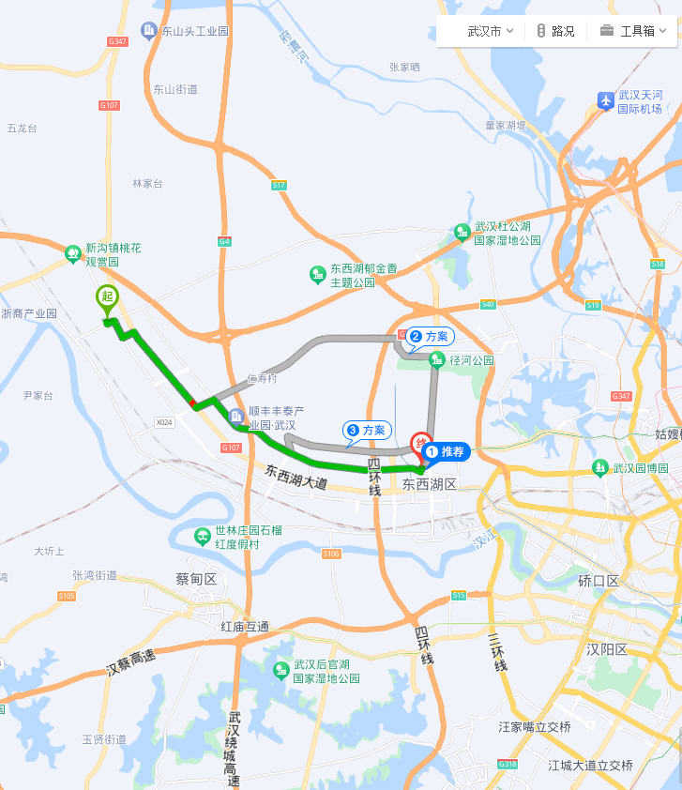
图 12.2-1 救援路线

应急救援通信和应急物资设备储备
应急救援通信联络见下表：
表 12.3-1 应急通讯录
建设单位应急联系电话
长江沿岸铁路集团有限公司 |  |  | 应急办 |  |  |  | 027-51129446
长江沿岸铁路集团有限公司  黄陂指挥部 |  |  | 调度室 |  |  |  | 027-51136200
监理单位应急联系电话
朱金彪 |  |  | 总 监 |  |  |  | 17700298168
赵三忠 |  |  | 副总监 |  |  |  | 18674789698
黄俊海 |  |  | 监理组长 |  |  |  | 19979105856
常用应急联系电话
公安 |  |  |  | 110
消防 |  |  |  | 119
医疗 |  |  |  | 120
施工单位应急联系电话
姓名 |  | 部门/职务 |  |  |  |  | 联系号码
汪芳进 |  | 项目经理 |  |  |  |  | 18971002418
李方峰 |  | 项目总工 |  |  |  |  | 18971002489
杨文涛 |  | 项目安全总监 |  |  |  |  | 18971003338
潘胜平 |  | 分部经理 |  |  |  |  | 18558790099
刘军波 |  | 分部总工 |  |  |  |  | 18079208200
王俊华 |  | 分部安全总监 |  |  |  |  | 19008618856
张长华 |  | 分部副经理 |  |  |  |  | 18679159349
刘涛 |  | 分部副总工 |  |  |  |  | 18327107097
聂开 |  | 现场技术负责人 |  |  |  |  | 18720973997
李红光 |  | 现场经理 |  |  |  |  | 18707929771
杨兴泽 |  | 物机部负责人 |  |  |  |  | 13319509007
张志勇 |  | 综合办公室主任 |  |  |  |  | 15271882082
陈磊 |  | 商务部部长 |  |  |  |  | 15200940639
杨胜 |  | 工程部部长 |  |  |  |  | 15270565611
刘梦阳 |  | 安环部部长 |  |  |  |  | 15173798692
刘强 |  | 质量部部长 |  |  |  |  | 13618651301
医疗单位救援联系电话
名称 | 地点 |  |  |  | 距离 | 设施条件 |  | 联系电话
黄陂区人民医院 | 武汉市黄陂区盘龙大道42号 |  |  |  | 10km | 良好 |  | 027-61872493
表 12.3-2 应急处置救援物资储备
序号 | 物资设备名称 | 数量 | 单位 | 备注
1 | 安全带 | 20 | 条 | 仓库
2 | 安全帽 | 20 | 顶 | 仓库
3 | 救生衣 | 20 | 件 | 仓库
4 | 防护手套 | 50 | 双 | 仓库
5 | 医药箱(内置止血绷带、急救药) | 2 | 个 | 工区
6 | 担架 | 2 | 幅 | 工区
7 | 灭火器材 | 10 | 个 | 施工现场、仓库
8 | 管钳、锤子 | 8 | 把 | 仓库
9 | 铁锹 | 10 | 把 | 仓库
10 | 水泵 | 2 | 台 | 仓库
11 | 车辆 | 2 | 辆 | 项目部、工区
12 | 吊机 | 1 | 台 | 施工现场
13 | 对讲机 | 10 | 部 | 仓库
14 | 其他设备(钢丝绳、绳索、照明手电、应急灯等) | 若干 | 套 | 仓库

应急处置方案

设备倾覆应急处置措施
迅速确定事故发生的准确位置、可能波及的范围、人员伤亡情况等，以根据不同情况进行处置。以迅速救治伤员为第一原则。
划出事故特定区域，非救援人员未经允许不得进入特定区域。迅速核实现场作业人数，如有人员被倾覆的汽车吊压在下面，要立即采取可靠措施加固四周，然后施工或切割压住伤者的杆件，将伤员移出。如汽车吊太重可用吊车将大臂缓缓抬起，以便救人。如无人员伤亡，立即实施安排封锁现场。
统一指挥、密切协同的原则。倾覆事故发生后，参战力量多，现场情况复杂，各种力量需在现场总指挥部的统一指挥下，积极配合、密切协同，共同完成。
以快治快、行动果断的原则。鉴于倾覆事故有突发性，在短时间内不易处理，处置行动必须做到接警调度快、到达快、准备快、疏散救人快、达到以快制快的目的。讲究科学、稳妥可靠的原则。解决倾覆事故要讲科学，避免急躁行动引发连续倾覆事故发生。
事故现场周围应设警戒线。抢救伤员前就应与相应医院取得联系，请求出动急救车辆并做好急救准备，确保伤员得到及时医治。
自我保护。在救助行动中，救助人员和抢救机械设备应严格执行安全操作规程，配齐安全设施和防护工具，加强自我保护，确保抢救行动过程中抢救人员的人身安全。
施工现场要准备担架运送人员的设备，确保快速将人员运送到附近医院。

高处坠落应急处置措施
救援人员首先根据伤者受伤部位立即组织抢救，促使伤者快速脱离危险环境，送往医院救治，并保护现场。察看事故现场周围有无其它危险源存在。
在抢救伤员的同时迅速向上级报告事故现场情况。抢救受伤人员时几种情况的处理：
（1）如确认人员已死亡，立即保护现场。
（2）一般性伤情送往医院检查，防止破伤风。
（3）如发生人员昏迷、伤及内脏、骨折及大量失血：①立即联系120急救车或距现场最近的医院，并说明伤情。为取得最佳抢救效果，还可根据伤情送往专科医院。②外伤大出血：急救车未到前，现场采取止血措施。③骨折：注意搬运时的保护，对昏迷、可能伤及脊椎、内脏或伤情不详者一律用担架或平板，禁止用搂、抱、背等方式运输伤员。

机械伤害应急处置措施
发生各种机械（起重）伤害时，应先切断电源，再根据伤害部位和伤害性质进行处理。
根据现场人员被伤害的程度，一边通知急救医院，一边对轻伤人员进行现场救护。对重伤者不明伤害部位和伤害程度的，不要盲目进行抢救，以免引起更严重的伤害。
迅速确定事故发生的准确位置、可能波及的范围、设备损坏的程度、人员伤亡等情况，以根据不同情况进行处置。划出事故特定区域，非救援人员、未经允许不得进入特定区域。迅速核实起重机上作业人数，如有人员被压在倒塌的设备下面，要立即采取可靠措施加固四周，然后施工或切割压住伤者的杆件，将伤员移出。
抢救受伤人员时几种情况的处理：
（1）如确认人员已死亡，立即保护现场
（2）如发生人员昏迷、伤及内脏、骨折及大量失血：①立即联系 120 急救车或距现场最近的医院，并说明伤情。为取得最佳抢救效果，还可根据伤情联系专科医院。②外伤大出血：急救车未到前，现场采取止血措施。③骨折:对昏迷、可能伤及脊椎、内脏或伤情不详者一律用担架或平板，禁止用搂、抱、背等方式运输伤员。
（3）普通外伤：①视伤情送往医院，防止破伤风。②轻微内伤，送医院检查治疗。
制定救援措施时一定要考虑所采取措施的安全性和风险，经评价确认安全无误后再实施救援，避免因采取措施不当而引发新的伤害或损失。

触电事故应急处置措施
现场抢救触电者应遵循的原则：迅速、就地、准确、坚持。
迅速：争分夺秒使触电者脱离电源；
就地：必须在现场附近就地抢救，病人有意识后在就近送医院抢救。从触电时算起，5分钟以内及时抢救，救生率 90%左右。10 分钟以内抢救，救生率 6.15%希望甚微；
准确：人工呼吸的动作必须准确；
坚持：只要有百万分之一的希望就要尽百分之百的努力抢救。截断电源，关上插座上的开关或拔除插头。如果够不着插座开关，就关上总开关。切勿试图关上使用电器的开关，因为可能正是该开关漏电。若无法关上开关，可站在绝缘物上，如一叠厚报纸、塑料布、木板之类，用扫帚或木椅等将伤者拨离电源，或用绳子、裤子或任何干布条绕过伤者腋下或腿部，把伤者拖离电源。切勿用手触及伤者，不要用潮湿的工具或金属物质把伤者拨开，也不要使用潮湿的物件拖动伤者。
如果患者呼吸心跳停止，开始人工呼吸和胸外心脏按压。切记不能给触电人员注射强心针。若伤者昏迷，则将其身体放置成卧式。若伤者曾经昏迷、身体遭烧伤，或感到不适，必须打电话叫救护车，或立即送伤者到医院急救。
高空出现触电事故时，应立即截断电源，把伤者抬到附近平坦的地方，立即对伤者进行急救。

物体打击应急处置措施
当施工人员发生物体打击事故时，在工地兼职救护人员的指导下，应马上组织抢救伤者，首先观察伤者的受伤情况、部位、伤害性质，如有伤员发生休克，应先处理休克。遇到呼吸、心跳停止者，应立即进行人工呼吸，胸外心脏挤压。处于休克状态的伤员要让其安静、保暖、平卧、少动，并将下肢抬高约 120 度左右，尽快送医院进行抢救治疗。创伤处用消毒的纱布或清洁布等覆盖伤口，用绷带或布条包扎好。

汛期应急处置措施
1、暴雨灾害来临时现场人员立即向现场负责人报告，由现场负责人向工区应急救援领导小组报告。各单位其他管理人员也都有认真接受报告和向上级反映事故情况的责任。
2、暴雨灾害发生后，现场应急处置小组立即启动处置方案，工区应急救援领导小组根据情况负责下达工区专项应急预案启动指令，第一时间向当地救援机构、公安部门求援（如需要），并按事故报告规定向当地政府、部门上级领导、集团公司应急指挥办公室报告事故情况。应急处理小组成员的指挥和联系通讯不得中断。
3、应急小组组长应准确判断事故影响范围，协调各组之间的工作，派专人对影响区域进行检查，确定抢救方案，指挥作业队开展抢救。
（1）受伤人员应在第一时间进行救治。
（2）各重要工点按照安全专项方案制定的防汛措施进行施工。
（3）对可能遭受损失的重要物资及时进行转移。
（4）对电力设施进行加固。
（5）部分需要停工的工点，及时将机械设备及人员进行撤离，对不能撤离的设施进行加固处理。
4、抢险期间，所有人员必须穿好救生衣、戴好安全帽，防止落水或淹溺事故及次生事故发生。物资部门必须准备充足的照明设备，所有防汛物资必须保证储备充足。抢险队伍要服从指挥，值班人员坚守岗位，及时将相关信息进行上报。

火灾、爆炸应急处置措施
1、项目部应急救援小组在接到报警后，应立即组织自救队伍，利用现场现有设备、设施进行自救；若事态情况严重，难以控制和处理，应立即在自救的同时向专业队伍救援，并密切配合救援队伍。
2、疏通事发现场道路，保证救援工作顺利进行；疏散人群至安全地带。在急救过程中，遇有威胁人身安全情况时，应首先确保人身安全，迅速组织脱离危险区域或场所后，再采取急救措施。
3、切断电源、可燃气体（液体）的输送，防止事态扩大。
4、对于在火灾中受伤的人员，应按以下方案实施救助：
①采取有效的措施立即去除致伤因素，并给予降温。如热液烫伤，应立即脱去被浸渍的衣物，使热力不再继续作用，并尽快用凉水冲洗或浸泡，减轻疼痛和损伤程度。
②火焰烧伤时，切忌奔跑、呼喊，以手扑火，以免助火燃烧而引起头面部、呼吸道和手部烧伤，应就地滚动，或用棉布等覆盖着火部位，用灭火器灭火。
③去除制伤因素后，创面应用冷水冲洗，防止热力继续损伤，可减少渗出和水肿，减轻疼痛。冷疗需在伤后半小时内进行，否则无效。烧伤后将创面立即浸入自来水或冷水中，水温要求不严格，15℃～20℃左右即可，亦可用纱布垫或毛巾浸冷水后敷于局部半至一小时，直至停止冷疗后创面不再感觉疼痛。

特种作业管理及安拆人员证件
